Fecha: 03 de diciembre de 2014
Boletín de prensa Nº 1197

TRÁNSITO MUNICIPAL AUN NO AUTORIZA INCREMENTO EN TARIFAS DE TAXI

Ante las quejas y denuncias realizadas por la comunidad usuaria sobre el cobro desmedido en las tarifas de servicio público individual tipo taxi que se presta en el Municipio de Pasto y que reiteradamente son radicadas ante la Secretaría de Tránsito, el titular de la dependencia local Guillermo Villota Gómez, fue claro en precisar que hasta el momento no se ha autorizado ningún tipo de alza o incremento en la tarifa del servicio.

El funcionario explicó que previo a tomar decisiones administrativas, se realiza una serie de estudios que permiten conocer cada uno de los aspectos que afectan o que se invierten en este tipo de actividad económica, costos de combustible, precios de llantas y otra serie de insumos.

“La invitación que hago a la comunidad es a denunciar este tipo de situaciones que afectan la normal prestación del servicio y dejan en entre dicho la autoridad de nuestra entidad, es por eso que el usuario debe tener en cuenta las tarifas que rigen hasta el momento y que están asentadas en las tarjetas de control donde aparecen inscritos los datos personales del conductor. A la queja o denuncia se debe adjuntar el número de placa y orden del vehículo, hora y lugares de inicio y destino de la carrera”, precisó el funcionario, quien agregó que este tipo de hechos pueden acarrear sanciones a las empresas de transporte público.

Contacto: Secretario de Tránsito y Transporte, Guillermo Villota Gómez. Celular: 3175738406

ALCALDE DE PASTO SERÁ CONDECORADO

Este jueves 04 de diciembre en Barranquilla, el alcalde de Pasto Harold Guerrero López junto a la alcaldesa de esa ciudad Elsa Noguera De la Espriella y la alcaldesa de Quibdó, Zulia Mena García recibirán un reconocimiento y serán condecorados. El evento estará presidido por el vicepresidente de Colombia Germán Vargas Lleras.

El mandatario local aseguró que este tipo de reconocimientos comprometen más el esfuerzo y dedicación de las administraciones para sacar adelante proyectos que apuntan al desarrollo de las ciudades. "Esto es satisfactorio porque demuestra que existe confianza de que como alcaldes podemos hacer obras grandes cuando hay gestión y eso es lo que estamos demostrando".

ENÉRGICO PRONUNCIAMIENTO DEL SECRETARIO DE GOBIERNO DE PASTO

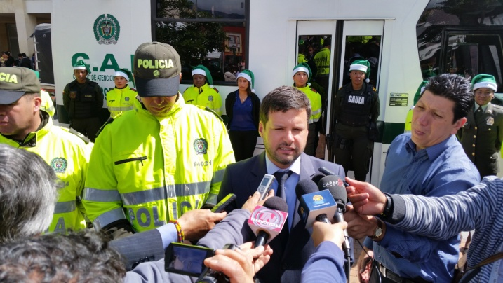

El secretario de Gobierno Álvaro José Gomezjurado Garzón, rechazó la información temeraria y mal intencionada que dicen que en la ciudad se han entregado sin requisito alguno, licencias para aumentar los establecimientos públicos dedicados a la prostitución.

Gomezjurado Garzón, explicó que estas aseveraciones solo buscan crear confusión entre la ciudadanía y señaló que la Alcaldía de Pasto está realizando una minuciosa vigilancia sobre estas casas de lenocinio y advirtió que las que no cumplan con las condiciones higiénicas serán cerradas.

El titular de ese despacho exhorto a la comunidad a no dejarse desinformar pues aseguró que la Policía Nacional está comprometida con la Administración Municipal para impedir y prevenir que los menores de edad sean utilizados en el flagelo de la prostitución infantil. “No nos vamos a dejar amedrentar por estas informaciones, nuestra misión es brindarle una mejor seguridad a la ciudadanía y así lo estamos cumpliendo, precisó.

Contacto: Secretario de Gobierno, Álvaro José Gomezjurado Garzón. Celular: 3016998027

CONCEJO APROBÓ CONTRATACIÓN PARA LA CONSTRUCCIÓN DEL HOSPITAL 1B

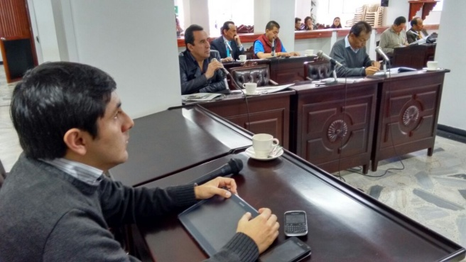

En segundo debate el Concejo de Pasto aprobó el acuerdo por medio del cual se faculta al alcalde de Pasto para celebrar un contrato dentro del proyecto “Fortalecimiento de la red de prestación de servicios de salud de la subregión centro del departamento de Nariño, subregión centro, Nariño, correspondiente al Sistema General de Regalías”.

El secretario de Infraestructura, John Freddy Burbano Pantoja, manifestó que la corporación aprobó la contratación para la construcción del Hospital 1B del barrio Santa Mónica en la comuna 3. El proyecto que será financiado a través del Sistema General de Regalías y el Municipio de Pasto, tendrá una inversión de $15.650 millones y $4.126 para dotación del mismo.

“La obra del hospital tendrá una extensión de más de 8 mil metros cuadrados, es importante recalcar a la comunidad que la cancha del sector se trasladará a cuatro cuadras en la zona de loma de las Brisas. Por parte la Administración Local viene gestionando la compra del predio por 4.5 hectáreas en la que se construirá una unidad deportiva, recreativa y ambiental”, precisó.

El presidente del Concejo de Pasto, Franky Adrián Eraso Cuaces, aseguró que este es uno de los proyectos más importantes que ha aprobado la corporación teniendo en cuenta que mejorará los servicios de salud de los habitantes de la capital de Nariño y de municipios aledaños como Yacuanquer y Tangua. “Se necesitan de más camas en centros asistenciales y este nuevo hospital permitirá descongestionar los requerimientos en ese sentido. Con esta iniciativa gana toda la zona centro del departamento”.

Según el proceso licitatorio, en el mes de marzo de 2015 sería adjudicado el proyecto para iniciar las obras del Hospital 1B al igual que los trabajos de la unidad deportiva. La interventoría estará a cargo del Instituto Departamental de Salud de Nariño y posteriormente se elegirá la veeduría ciudadana.

Contacto: Secretario de Infraestructura, John Freddy Burbano Pantoja. Celular: 3166901835

CON APLICACIÓN WEB CIUDADANOS PODRÁN DENUNCIAR VENTA DE PÓLVORA

La Alcaldía de Pasto a través del proyecto Pasto Vive Digital-Gobierno en Línea, implementará para esta época de fin de año un sistema que permita a los ciudadanos denunciar de manera anónima el uso inapropiado y comercialización de la pólvora. La iniciativa es coordinada por las Secretarías de Gobierno, Salud, Subsecretaría de Sistemas de Información y Policía Metropolitana.

El Subsecretario de Sistemas de Información, Mario Landázuri Santamaría, indicó que gracias al avance en materia de tecnología en el Municipio, se cuenta con herramientas informáticas que permitirán a los ciudadanos denunciar en línea en un portal de internet y utilizando dispositivos móviles. “Se adelanta el proceso de capacitación de los funcionarios, para que a partir de la próxima semana la aplicación ya esté a disposición de los ciudadanos en el portal web y se pueda descargar a través de playstore para dispositivos Android- Mac”.

El funcionario agregó que el sistema es de fácil acceso y permitirá a la ciudadanía ingresar la información de manera georeferenciada, ubicando los sitios donde se realiza el ilícito, para que posteriormente la Policía Nacional adelante el proceso de verificación y judicialización.

Contacto: Subsecretario de Sistemas de Información, Mario Landázuri Santamaría. Celular: 3017891133

ACCIONES PARA CONTROLAR ESPACIO PÚBLICO DURANTE FESTIVIDADES

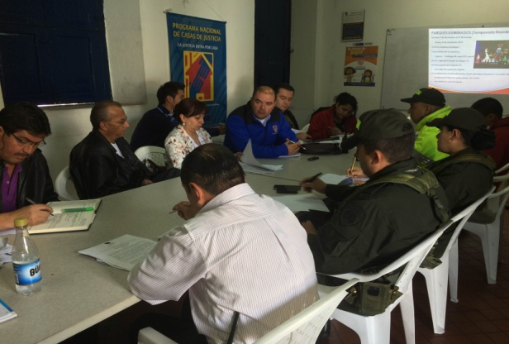

En reunión del Comité de Espacio Público donde participaron las secretarías de Gobierno, Cultura, Salud, Gestión Ambiental, Corpocarnaval y Policía Metropolitana, entre otras instituciones, fueron abordados temas como el alumbrado navideño en parques, casetas, controles para evitar la comercialización de pólvora y la organización de vendedores estacionarios que se ubicarán en algunos sitios autorizados por la Administración Local.

El director de Espacio Público Álvaro Ramos Pantoja, aseguró que el propósito es fortalecer acciones interinstitucionales para que en la época de navidad, fin de año y carnavales, Pasto mantenga una imagen agradable y buena organización del espacio público en todas las festividades y eventos programados.

"Tenemos que acatar dos derechos de petición presentados por el Colegio San Francisco y la parroquia de Santiago, ante el mal uso dado al espacio público de ese importante sector de la ciudad, por eso, en esta ocasión no se permitirán ventas en el lugar. Vamos a estudiar qué zona se va a establecer para ubicar a vendedores estacionarios y seremos exigentes en la organización, aseo y otras reglas en el servicio".

El funcionario agregó que se encuentran abiertas las inscripciones para vendedores estacionarios que serán ubicados en otros parques como: San Andrés, San Felipe y Bombona. "Una de las indicaciones que debe acatar el comerciante es el cambio cultural y asumir compromisos de ser buenos ciudadanos con Pasto. Vamos a asignar 40 puestos, los cuales serán elegidos de forma transparente y legal con la participación de la Personería Municipal, siempre y cuando las personas cumplan con las reglas establecidas".

Contacto: Director de Espacio Público, Álvaro Ramos Pantoja. Celular: 3155817981

FIRMA GELH ARQUITECTURA COORDINARÁ INTERVENCIONES URBANAS EN LA CIUDAD

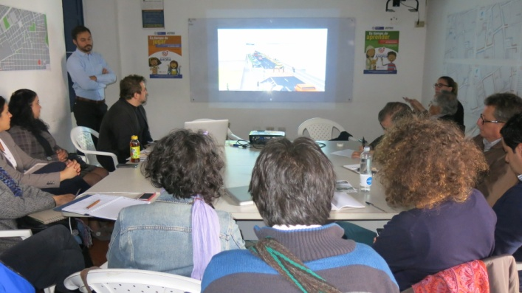

Desde el año 2013 Pasto ingresó al Programa Ciudades Sostenibles y Emergentes del Banco Interamericano de Desarrollo (BID) y la Financiera de Desarrollo Findeter, el objetivo es la identificación y priorización de acciones estratégicas en materia de sostenibilidad importantes para el desarrollo de ciudades intermedias. Como parte de este proceso, se realizó la consultoría sobre espacio público en el centro histórico de Pasto con la firma Gelh Studio.

En el mes de octubre se efectuó la identificación de lugares y posibles intervenciones urbanas en 6 sitios de la ciudad; San Felipe, Plazuela Bomboná, parque de San Andrés, Plaza de Nariño y plaza del Carnaval. La idea es realizar intervenciones a corto plazo para contribuir a la revalorización del espacio público a la luz de la visión expresada en el Plan de Ordenamiento Territorial de la ciudad y la filosofía de ciudades para la gente.

La arquitecta urbanista Mayra Madrid miembro de Gelh Studio, aseguró que Pasto tiene todas las condiciones para ser organizada teniendo como prioridad al peatón, los modos alternativos de transporte como la bicicleta, el transporte urbano y por último el automóvil. “Es importante brindarle a la gente un espacio público para caminar, descansar, apropiarse de la ciudad, de ésta manera se podrá mejorar la calidad de vida de las personas”, afirmó Madrid.

Gelh trabajará en Pasto coordinando el proyecto y las intervenciones con diferentes secretarías de la Administración Municipal y con el Plan de Ordenamiento Territorial para la realización de los objetivos. En las mesas de trabajo se explicaron diversos aspectos en movilidad, espacio público, identidad social, entre otros y se espera que en enero se realice la propuesta conceptual para la posterior ejecución el próximo año.

SESIONES PEDAGÓGICAS A TRAVÉS DE LA LECTURA

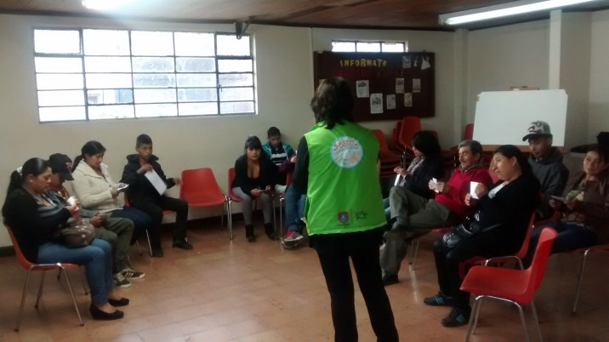

El Programa “Pasto Ciudad Capital Lectora” de la Secretaría de Cultura en articulación con la Subsecretaría de Convivencia de la Secretaría de Gobierno, han dispuesto realizar sesiones pedagógicas a través de la lectura en el marco de aplicación del Decreto 0400 de 2008 que tiene como finalidad la protección de niños, niñas y adolescentes de situaciones de riesgo por medio de la prohibición en la permanencia en vías, espacios o establecimientos públicos a partir de las 10:00 de la noche.

Esteban Narváez Caicedo, coordinador del programa señaló que los menores infractores y sus padres deben cumplir con una jornada pedagógica que pretende sensibilizarlos frente a la importancia de dicho decreto y el mejor manejo de su tiempo libre. La propuesta desde el Programa “Pasto Ciudad Lectora” y la Subsecretaría de Convivencia se enmarca en la promoción de la lectura como herramienta para fortalecer vínculos familiares y procesos de responsabilidad ciudadana con los menores de edad y sus familias.

“La literatura debe ser vista como proceso que favorece la comunicación y factor esencial en la convivencia. Esta propuesta se presenta como un plan piloto que se espera continúe desarrollándose en el año 2015”. Manifestó.

PASTO ESTRUCTURA PROYECTO PILOTO DE SISTEMA PÚBLICO DE BICICLETAS

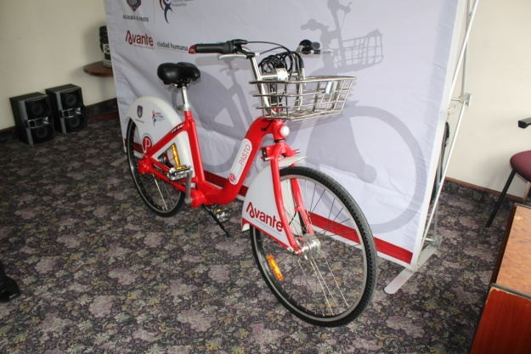

La Alcaldía de Pasto y Avante SETP vienen estructurando junto a la Fundación Ciudad Humana, un Sistema Público de Bicicletas (SPB) que permitirá tomar y retomar uno de estos vehículos en cualquiera de las 12 estaciones planeadas, desde San Juan Bosco hasta la Universidad de Nariño y que podrán usarse con la misma tarjeta del bus que tendrá el nuevo Sistema Estratégico de Transporte. Todo en forma automatizada y controlada desde el Centro de Gestión de Movilidad que ya está implementado.

El urbanista Ricardo Montezuma, representante de Ciudad Humana explicó que el de Pasto será el sistema piloto dentro de un estudio que pretende elaborar una guía de sistemas de bicicletas públicas para Latinoamérica. “Ser la ciudad más avanzada en la implementación del SETP, las buenas experiencias en otros proyectos financiados por organismos internacionales y tener las características propias de una ciudad intermedia muy similar socioeconómicamente a la mayoría de urbes latinoamericanas, hacen de Pasto el lugar ideal para el sistema demostrativo y modelo”, aseguró el experto.

El gerente de Avante, Jorge Hernando Cote, manifestó que el Sistema Público de Bicicletas es un complemento a lo que se ha venido trabajando para la implementación del SETP y aseguró que este es un proyecto que debe hacerse pensando en la gente. “Buscamos mejorar la calidad de vida de los habitantes de Pasto y para eso brindamos alternativas de transporte diferentes al vehículo particular: Un buen Sistema de Transporte Público, Sistema de Bicicletas y ciclorutas y espacio público para los peatones”, dijo.

Guillermo Villota Gómez, Secretario de Tránsito y Transporte, opinó que impulsar medios alternativos contribuye a disminuir la congestión que acarrea el continuo ingreso de automotores. “Estamos trabajando en una alternativa nueva de movilizarse en la ciudad, una más saludable, más económica y sobre todo más amigable con el medio ambiente. Esperamos que el proyecto se consolidé e inicie el próximo año con 230 bicicletas que se irán incrementando con el apoyo de la empresa privada”, afirmó.

Por su parte Víctor Raúl Erazo, Secretario de Planeación, informó que el POT contempla a 15 años contar con cerca de 100 kms de ciclorutas. “Por ahora se ha diseñado una red de 32 kms que permite la operación de este sistema piloto que mejorará la movilidad y la salud de sus usuarios”, concluyó.

Hasta el momento se han ejecutado las fases de conceptualización y diseño y se está trabajando en el cierre financiero. La implementación está planificada entre los meses de febrero y junio y la operación en julio del año que viene.

Contacto: Gerente AVANTE SETP Jorge Hernando Cote Ante. Celular: 3148325653

CONSEJO DE POLÍTICA SOCIAL CUMPLE CON EL 95% DE LAS METAS

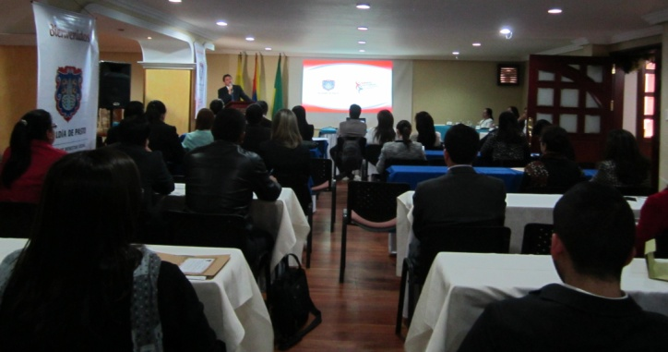

Con la presencia del Alcalde de Pasto Harold Guerrero López, se llevó a cabo la cuarta y última sesión del Consejo de Política Social del año 2014. La Secretaria de Bienestar Social Laura Patricia Martínez Baquero, manifestó que después de hacer una evaluación de los planes de acción con corte noviembre del 2014, se ha cumplido con 95% de ejecución de los nueve comités.

“El Consejo de Política Social se trabaja con entidades públicas, privadas, que tienen que ver con la agenda social del municipio y es bueno demostrar la labor que se está adelantando con compromiso y con el propósito de garantizar mejor calidad de vida a la población más vulnerable”.

La procuradora de Infancia, Adolescencia y Familia Margoth Agreda, indicó que se demuestra una buena articulación entre las secretarías de la administración y de las entidades que lo conforman. “Se han dando a conocer todas las acciones que se han realizado a lo largo de este año, de peticiones como es el Sistema Penal para Adolescentes, acciones preventivas en lo que tiene que ver con el uso de la pólvora de niños, niñas, adolescentes y adultos mayores, entre otros aspectos”.

Lilian Rodríguez Flórez, Secretaria Departamental de Equidad de Género e Inclusión Social, argumentó que el informe del Alcalde Harold Guerrero López y la Secretaría Técnica del Consejo de Política Social es positivo ya que se vienen adelantando acciones en infancia, educación, madres adolescentes gestantes y lactantes y sistema de responsabilidad penal para adolescentes. “Es de resaltar las acciones que se vienen desarrollando para garantizar los derechos de las diferentes poblaciones del municipio”.

Contacto: Secretaria de Bienestar Social, Laura Patricia Martínez Baquero. Celular: 3016251175

“DIVULGACIÓN DE CONTENIDOS CULTURALES A TRAVÉS DE MEDIOS DIGITALES”

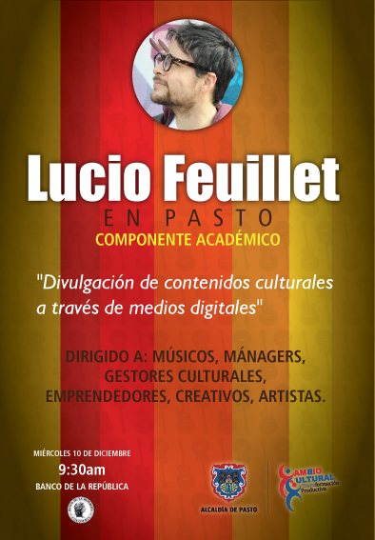

Este miércoles 10 de diciembre a las 9:30 am la Secretaria de Cultura con el apoyo del Centro Cultural Leopoldo López Álvarez del Banco de la República realizará el conversatorio “Divulgación de contenidos culturales a través de medios digitales" con el músico y maestro de la Universidad Javeriana Lucio Feuillet que tiene por objetivo capacitar en la realización y promoción de contenidos culturales por medio de canales digitales.

La Secretaria de Cultura María Paula Chavarriaga Rosero explicó que el componente estará dirigido a: músicos, managers, gestores culturales, emprendedores, creativos y artistas en general. “A través de esta iniciativa se podrá brindar información completa y herramientas basadas en la implementación de estrategias que promuevan el talento local, el emprendimiento y la difusión mediática cultural, las comunicaciones y la tecnología y un buen ejemplo en esta materia es Lucio quien viene realizando una gran carrera en la capital”

Contacto: Dirección Administrativa de Juventud, Adriana Franco Moncayo. Teléfono: 7205382
PLAN DE ACCIÓN BUSCA ACABAR ESTIGMA DE PERSONAS CON VIH-SIDA

Para conmemorar el Día Mundial de la Respuesta Frente al VIH, la Secretaría de Salud reunió a los periodistas de la ciudad para presentar lo que ha denominado, “Plan de acción intersectorial municipal, para generar respuesta positiva a la población que vive con VIH-Sida en el municipio de Pasto - Nariño 2014 – 2015”, el cual pretende en un proceso conjunto, disminuir o eliminar el estigma y la discriminación a las personas que conviven con el virus y promover la toma de la prueba voluntaria de VIH.

Carola Muñoz Rodríguez, Secretaria de Salud, indicó que el plan de acción que se trabajará durante el 2015, está enfocado a disminuir toda discriminación y aislamiento que han sufrido las personas que viven con VIH. “Esperamos mediante la iniciativa sensibilizar más a la comunidad e integrar a estar personas a los espacios de trabajo, comunitarios, educativos y estimular a toda la población en general, a que nos tomemos la prueba voluntaria para determinar si somos o no portadores de VIH, teniendo en cuenta que el personal de salud tiene riesgos adicionales”.

En diciembre de 2015, se presentarán los logros obtenidos los cuales permitirán evaluar la efectividad de las acciones generadas a través del diálogo, interacción y reflexión entre la comunidad, en torno al derecho a la salud, la dignidad, la libertad y el buen vivir, el acceso oportuno, y la prueba voluntaria de VIH.

Contacto: Secretaria de Salud, Carola Muñoz Rodríguez. Celular: 3183591581

ADULTAS MAYORES EXPONEN OBRAS ARTÍSTICAS CON MATERIAL RECICLABLE

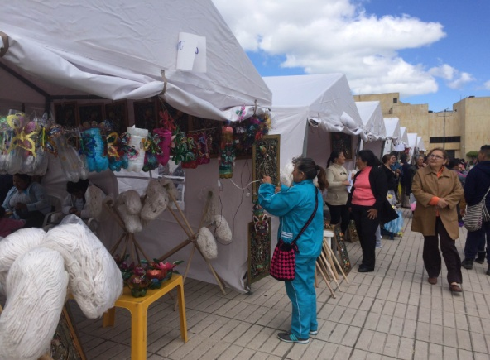

Productos artesanales y manualidades elaborados bajo la técnica del arte barroco fueron exhibidos en la Plaza del Carnaval por grupos de mujeres que integran el programa de ocio ocupacional de la Secretaría de Bienestar Social con apoyo del Servicio de Aprendizaje SENA, Pasto Deporte y otras dependencias de la Administración Local.

La subsecretaria de Gestión de Proyectos de la Secretaría de Bienestar Social, Elsa María Portilla, informó que la actividad se realiza con el fin de mostrar la labor artesanal y artística de los adultos mayores. "La jornada está inmersa dentro de dos componentes sociales que trabajamos: el primero, son los centros de agrupación donde tenemos más de 420 personas de los sectores urbano y rural; y segundo, las jornadas de ocio ocupacional, donde los integrantes aprovechan escenarios como paseos, caminatas, cine y actos lúdicos, culturales y recreativos".

María Mercedes Muñoz, participante del barrio Santa Matilde, aseguró que esta clase de eventos ayudan a motivar a la gente adulta mayor que quiere mostrar el talento artístico. "Estos espacios nos sirven para exponer lo que hacemos con nuestras manos y además se han convertido en una recreación más". Así mismo, Rosa María Moreno del corregimiento de Jamondino, manifestó que las actividades también están encaminadas a hacer productos cuidando el medio ambiente y los recursos naturales. "Hemos aprendido a hacer artesanías con material reciclable y lo más importante descubrimos nuestro ejercicio mental, todo esto gracias al apoyo recibido por la Alcaldía Municipal".

Candelabros, cuadros, floreros, adornos navideños, entre otras manualidades fueron exhibidas para conocimiento del público, que de acuerdo a sus participantes, les ha permitido mostrar sus habilidades.

Contacto: Subsecretaria de Gestión y Proyectos, Elsa María Portilla Arias. Celular: 3014005333

PAGO SUBSIDIO ECONÓMICO A PERSONAS MAYORES DEL MUNICIPIO DE PASTO

En atención a la información suministrada por el Consorcio Colombia Mayor, el 02 de diciembre del año en curso, la Secretaría de Bienestar Social comunicar a las personas beneficiarias del “Programa Colombia Mayor”, que se dará inicio a los pagos de subsidio económico en todos los puntos de atención autorizados.

Se informa a la comunidad en general que se mantienen los mismos puntos de pago en la zona urbana al igual que en los corregimientos El Encano y Catambuco, y caja extendida en los 15 corregimientos restantes, aclarando que éste pago es únicamente para beneficiarios antiguos mientras que las 2.493 personas mayores nuevas que han sido beneficiadas con la ampliación de cobertura, deben estar pendientes de su primer pago entre la última semana de diciembre y las primeras del mes de enero 2015.

Se cancelará la nómina correspondiente a los meses de noviembre y diciembre del presente año, durante las fechas establecidas de la siguiente manera: Servientregas-Efecty (incluidos Calambuco y El Encano) y Gane Supergiros: a partir del viernes 05 hasta el viernes 26 de diciembre del año en curso en el horario de 8:00 de la mañana hasta las 12:00 del medio día.

Banco Popular: a partir del martes 10 hasta el viernes 26 de diciembre del año en curso, en el horario de la mañana de las 8:00 de la mañana hasta las 11:00 del medio día.

15 Corregimientos: a partir del jueves 04 hasta el sábado 13 de diciembre del presente año, según cronograma establecido. Para aquellas personas que no alcancen a realizar su cobro en los corregimientos de acuerdo a la programación, deben acercarse a partir del 15 hasta el 26 de diciembre a los distintos puntos de pago que ofrece GANE Supergiros en Pasto.

Se recuerda a beneficiarios que es indispensable presentar la cédula original. En caso de personas que cobran con poder notarial, éste debe tener vigencia del último mes, además se debe presentar dos copias y originales de cédula (beneficiario/a y apoderado/a). Por lo tanto, con el fin de brindar una mejor atención a todas las personas mayores del municipio, la distribución de la nómina se realiza de acuerdo al último digito del número de cédula, teniendo en cuenta el siguiente cronograma:

Puntos de pagos autorizados

Puntos de Pago | Dígito | Novedad | Número de personas programas
Servientrega- Efecty Parque Bolívar (Cra 6 N. 25 – 87) | 0 | Se mantiene Igual | 724
Súper Giros Av. Colombia (Cll 12 N. 15 -97) | 1 | Se mantiene Igual | 621
Servientrega- Efecty Plaza Carnaval (Cra 20 N. 18 – 34) | 2 | Se mantiene igual | 686
Servientrega- Efecty Bombona  Centro Comercial Nuevo Bombona local 1 | 3 | Se mantiene igual | 712
Servientrega- Efecty Américas (Cra 19 N. 14 – 21) | 4 | Se mantiene igual | 728
Servientrega- Efecty Fátima (Cll 17 N. 13 -76) | 5 | Se mantiene igual | 713
Servientrega- Efecty Parque Infantil (Cll 16 B N. 29 -48) | 6 | Se mantiene igual | 742
Banco Popular – Plaza de Nariño | 7 | Se mantiene Igual | 956
Súper Giros Av. Santander (Cll 22 N. 23 – 50) | 8 | Se mantiene Igual | 623
Súper Giros Av. Julián Bucheli (Cll 13 N. 15 – 19) | 9 | Se mantiene Igual | 675
Servientrega Catambuco |  | Se mantiene Igual | 666
Servientrega El Encano |  | Se mantiene Igual | 372
Súper Giros Corregimientos |  | Se cancelará en cada uno de 15 los corregimientos | 2.856
De igual manera, para evitar congestiones, tener un mayor control y evitar la larga espera de las personas mayores en cada punto, se mantiene la estrategia de pago, que se puede observar en el siguiente cronograma:

Cronogramas de pagos - puntos de atención urbanos

Cronograma de Pagos
Servientrega (Efecty), GANE Supergiros
A partir del 05 hasta el 26 de diciembre 2014
Letra del primer apellido en orden alfabético | Fecha de Pago
A, B, C, CH | 5 y 9 de diciembre 2014
D,E, F, G, H | 10 y 11 de diciembre 2014
I, J, K, L, LL | 12 y 15 de diciembre 2014
M, N, Ñ, O, P | 16 y 17 de diciembre 2014
Q, R, S, T, U, | 18 y 19 de diciembre 2014
V,W, X, Y, Z | 22 y 23 de diciembre 2014
Pendientes por cobrar únicamente  Servientrega (Efecty) y  GANE Supergiros | 24 y 26  de diciembre 2014

Cronograma de Pagos
Banco Popular
A partir del 10 hasta el 26 de diciembre 2014

Letra del primer apellido en orden alfabético | Fecha de Pago
A, B, C, D, E | 10 y 11 de diciembre 2014
F, G, H, I, J, k | 12 y 15 de diciembre 2014
L, LL, M, N, Ñ | 16 y 17 de diciembre 2014
O, P, Q, R, S, T | 18 y 19 de diciembre 2014
U, V, W, X, Y, Z | 22 y 23 de diciembre 2014
Pendientes por cobrar únicamente  Banco Popular | 24 y 26 de diciembre 2014

Cronogramas de pagos – caja extendida corregimientos

Fecha | Corregimiento | Hora inicio | Hora de finalización | Lugar | Personas mayores programadas
Diciembre 4 | Caldera | 8:00 a.m | 11:00 a.m | Salón Comunal | 104
 | Genoy | 12:00 m.d | 3:00 p.m | Institución Educativa | 164
Diciembre 5 | Gualmatan | 8:00 a.m | 11:00 a.m | Oficina corregimental | 119
 | Obonuco | 12:00 m.d | 3:00 p.m | Salón Comunal | 185
Diciembre 6 | Morasurco | 8:00 a.m | 11:00 a.m | Institución Educativa | 105
 | Mapachico | 12:00 m.d | 3:00 p.m | Salón Comunal | 100
Diciembre 9 | Jongovito | 8:00 a.m | 11:00 a.m | Salón Comunal | 162
 | Jamondino | 12:00 m.d | 3:00 p.m | Institución Educativa | 316
Diciembre 10 | Cabrera | 8:00 a.m | 11:00 a.m | Oficina corregimental | 139
 | Buesaquillo | 12:00 m.d | 3:00 p.m | Oficina corregimental | 358
Diciembre 11 | San Fernando | 8:00 a.m | 11:00 a.m | Casa Pastoral | 136
 | La Laguna | 12:00 m.d | 3:00 p.m | Salón comunal | 241
Diciembre 12 | Moncodino | 8:00 a.m | 11:00 a.m | Institución Educativa | 290
Diciembre 13 | Santa Bárbara | 8:00 a.m | 11:00 a.m | Institución Educativa | 301
 | Socorro | 12:00 m.d | 3:00 p.m | Oficina corregimental | 136

Pasto Transformación Productiva

Oficina de Comunicación Social
Alcaldía de Pasto

